OD SIBIRIJE DO MOSKVE
Če Rusija ne bi bila tako presneto impresivna že zaradi svoje nepredstavljive velikosti, bi vam najtopleje priporočal: nikar te države ne raziskujte z avtomobilom. Tako pa njene lepote in zgodovina prekašajo tudi nenehno tesnobo za volanom na cestah, ki ponekod to niso.

Na pot smo se podali od sibirskega Tjumna do ruske prestolnice. Dobrih 2500 kilometrov predstavlja zelo majhen delček največje države na svetu. Da, vsak poskus, da bi to veličino vsaj približno opisal z besedami, bi bil brezupen. Zgolj tjumenska regija je velika za več kakor 60 Slovenij!

Mesto, ki mu pravijo vrata v Sibirijo, je kmalu postalo središče trgovskih poti med Sibirijo, Kitajsko in osrednjo Rusijo ter razvilo industrijo. Gospodarski razmah je sledil z nemško invazijo, ko je Stalin odločil industrijo z evropskega dela preseliti čez Ural. Podobo današnjega mesta so narekovala odkritja nafte in zemeljskega plina v bližnji in zelo oddaljeni »okolici«, ki sega od meje s Kazahstanom pa vse do Arktičnega oceana. Naravnega bogastva v Tjumnu niso pretopili v drage fasade, čeprav je velik del nabrežine reke Ture ob mestu oblečen v zloščen marmor. Bolj kot v tem smo bogastvo lahko opazovali v mestnih križiščih ter pred bleščečimi bari in nočnimi klubi (ki so precej dražji od slovenskih), kjer so si mnogi dajali duška v večinoma črnih avtomobilih z zelo sumljivo zatemnjenimi stekli.

Iz Tjumna azijsko-evropska meja ni prav daleč. Ker nismo bili prav pozorni, sploh nismo vedeli, kdaj smo zakorakali na Ural. Dimenzija gorovja, ki na dolžini 2500 kilometrov ne preseže 1900 metrov nadmorske višine, naredi prehod proti »civilizaciji« precej spodoben. Tu smo se ustavili Kungurju, saj nas je bilo kar nekaj takih, ki nas je zanimalo rusko podzemlje.

Kungurska kraška ledena jama je namreč svetovno znana. Na leto jo menda obišče 100.000 obiskovalcev. Od Kungurja do Ufe smo prevozili slabih 400 kilometrov. Ker smo zavili z glavne prometne žile proti Moskvi, se je svet zelo spremenil. Promet smo zdaj komajda zaznali. Po prostranstvih Baškirije smo verjetno za volanom uživali kot še nikoli.
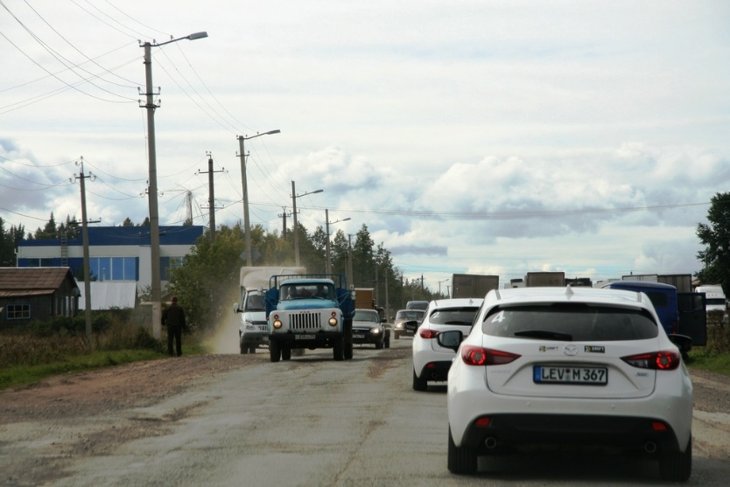
Če bi si drznil nekako posplošiti pogled skozi okno, bi dejal, da je Baškirija tipično rusko podeželje. Vasice so nam zdele podobne kot jajce jajcu. Opazovali smo majhne temne hiše nizke gradnje, narejene iz lesa, le okna so se bleščala v živi barvi. Zaradi njihove podobe se nam je zdelo, da v njih že dolgo nihče ne prebiva. Toda televizijski satelitski krožnik na (valoviti) strehi in marsikje »športno« predelana lada pred hišo sta dala vedeti, da čas teh ruskih vasic nima namena dohajati časa, ki smo ga vajeni drugje.

Baškirska prestolnica Ufa je seveda nasprotje podeželja in tipična predstavnica sodobne Rusije, ki hkrati ne zna skriti sledi bližnje preteklosti. Zastrašujoči veliki stanovanjski bloki, ki si utirajo pot tja visoko pod (in nad) oblake, so nas spominjali na gromozanske ptičje kletke.

Vožnja skozi Tatarstan naslednje jutro je bila pravi oddih od Ufe. Konjički so znova zarezgetali. In se čudili naravi, ki je postajala iz kilometra v kilometer vse bolj nenaravna. Opazovali smo velikanska polja naftnih črpalk, ki so lenobno, a brez predaha iz zemlje srkale rusko državno srebrnino. Mimogrede, zbirajo jo le posvečeni posamezniki, drugi pa od tega nimajo kaj prida. Za spremembo pa se je impresivnost tatarskega podeželja tokrat vendarle prenesla tudi v prestolnico Kazan.
Brez kančka dvoma gre za eno najlepših mest na svetu. Svojo pestro zgodovino so ob sotočju Volge in Kazanke nadgradili z multietničnim in muslimansko-krščanskim sožitjem. Od leta 2000 je tudi na Unescovem seznamu svetovne dediščine zaradi trdnjave, ki med drugim obdaja velikansko mošejo. Mesto smo zapustili otožni, saj smo vedeli, da bo Kazan težko preseči.
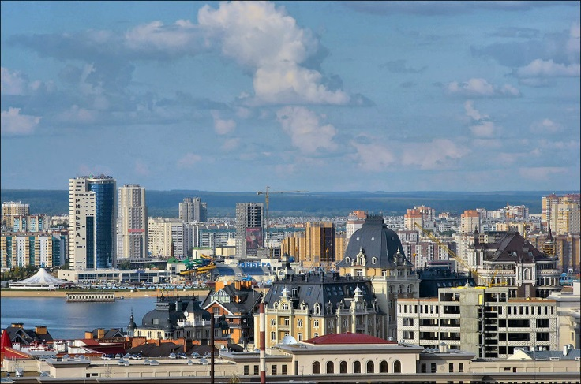
Na poti proti Nižnem Novgorodu pa je bil čas za občudovanje še enega izmed ruskih simbolov – reke Volge. Prav prisiliti se je bilo treba v prepričanje, da gre za vožnjo ob reki in ne morski obali, tako ogromna je.
Obisk Moskve pred odhodom je bil prekratek za resnejši vtis o eni izmed prestolnic sveta. Pomenljiv je bil vzdih enega od novinarskih kolegov: »Moskva si tako ali tako zasluži svoje poglavje.«
Blaž Močnik
Prirejeno po Delu, 12. 11. 2013
POTOPIS – VAJE
Ponovno preberi besedilo in reši naloge.
1. Dopolni povedi z zahtevanimi podatki.
Avtor besedila je (Kdo?) _________________________. Nastalo je ___________________ (Kdaj?), objavljeno je bilo ____________________ (Kje?). Namenjeno je _________________________ (Komu?).
2. Čemu je sporočevalec tvoril besedilo? Obkroži.
a) Da bi bralce navdušil za potovanje po ruskih pokrajinah.
b) Da bi predstavil značilnosti dežele, pokrajine in kulture.
c) Da bi bralce prepričal, naj po Rusiji potujejo z avtomobilom.
č) Da bi predstavil deželo in svoja doživetja na potovanju.
3. O čem govori besedilo? Obkroži/podčrtaj pravilne odgovore.
O zgodovini nekaterih ruskih mest. | O velikosti in gospodarstvu ruskih pokrajin. | O odnosu domačinov do turistov.
O tipičnih ruskih jedeh. | O naravnih znamenitostih in arhitekturi. | O piščevem doživljanju dežele.
4. V katerem času je večina glagolov v besedilu? Izpiši tri.
___________________________________________________________________________
Zakaj je pisec uporabil ta čas? _________________________________________________
5. Besedilo Od Sibirije do Moskve je potopis. Kaj je zanj značilno? Povedi dopolni z ustreznimi besedami.
Besedilo je neumetnostno, saj _________________________________________________.
Besedilo je objektivno, saj _____________________________________________________.
Besedilo je javno, saj _________________________________________________________.
6. V katerih okoliščinah najpogosteje beremo oz. poslušamo potopise? Navedi nekaj primerov.
___________________________________________________________________________
7. V katerem delu besedila je pisec izrazil svoje splošno mnenje o deželi, ki jo je obiskal? Podčrtaj pravilen odgovor.

Pisec je mnenje o deželi izrazil v uvodu/ jedru/zaključku.

8. Ali so trditve o vsebini besedila pravilne? Izberi DA, če je trditev pravilna, in NE, če je napačna.
Trditev
Pisec je prepotoval skoraj 2500 kilometrov. DA NE
Prebivalci Bakširije ne sledijo hitremu življenjskemu tempu. DA NE
Tatarstan slovi po neokrnjeni naravi. DA NE
Tjumen se ponaša z razkošno arhitekturo. DA NE
Pisec je po poklicu novinar. DA NE
Pisec priporoča obisk Rusije. DA NE
9. Skozi katera mesta je pisec potoval? Uredi zaporedje piščevih doživetij. Zapiši jih na črtice v pravilnem vrstnem redu, od prvega do zadnjega. Pomagaj si z zemljevidom.

1. ______________________
2. ______________________
3. ______________________
4. ______________________
5. ______________________
6. ______________________

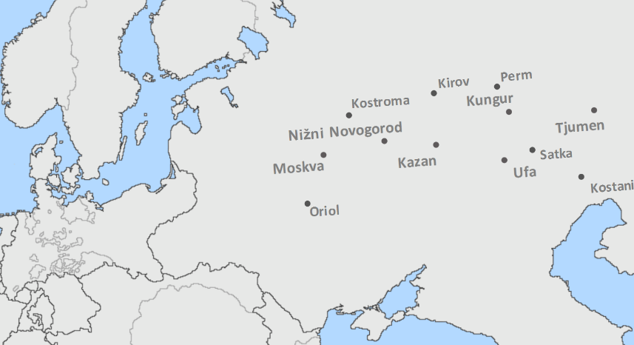
10. Katere so po mnenju pisca prednosti in katere pomanjkljivosti potovanja po Rusiji z avtomobilom? Odgovori.
___________________________________________________________________________
11. Katero mesto je pisca najmanj navdušilo? Po čem tako sklepaš? Odgovori.
___________________________________________________________________________
12. Ponovno preberi del besedila, ki govori o potovanju skozi Kazan, nato povedi dopolni z ustreznimi besedami. Besede vpiši na prazna mesta.
Skozi Kazan tečeta reki ____________ in _____________. Mesto ima bogato ____________. V njem živijo tako _________________ kot ________________. Pisec izrazi _____________ o mestu, saj pravi, je Kazan eno najlepših mest na svetu. Tam si je ogledal _________________ in ______________.
13. Kako je pisec v odlomku besedila poimenoval avtomobile in nafto? Izpiši.
___________________________________________________________________________

14. Kaj v besedilu pomeni, da so si bile vasice »podobne kot jajce jajcu«? Odgovori v celi povedi.
___________________________________________________________________________
15. Ali potopise beremo/gledamo/poslušamo z enakim namenom kot opise poti? Pojasni.
___________________________________________________________________________

16. Katere značilnosti veljajo za potopis, katere za opis poti in katere za obe besedilni vrsti? S kljukico označi ustrezna okenca.

Značilnost | Potopis | Opis poti
Besedilo je napisano v sedanjiku.
V besedilu sporočevalec vrednoti, presoja in komentira.
Besedilu so dodani zemljevidi, fotografije ipd.
Namen besedila je predstaviti, kako se pride iz kraja v kraj.
Tovrstna besedila pogosto poslušamo, npr. na predavanjih v knjižnicah.
Je pripovedovalno besedilo.

17. V opisih poti in potopisih srečamo veliko zemljepisnih lastnih imen. Pravilno jih razvrsti v preglednico. Piši s pisanimi oz. malimi tiskanimi črkami, pazi na zapis velike začetnice.
ZIDANI MOST, MATKOV KOT, LOGARSKA DOLINA, CANKARJEVA ULICA, RAČJE SELO, KAMNIŠKO-SAVINJSKE ALPE, PANONSKA NIŽINA, BLOŠKA PLANOTA, STARI TRG OB KOLPI, POLJANE NAD ŠKOFJO LOKO
Naselbinska lastna imena | Nenaselbinska lastna imena
Opombe: Besedilo in naloge so povzeti po e-učbeniku, dostopnem na https://eucbeniki.sio.si/slo9/2225/index1.html, razlagah in vajah za boljše ocene v 9. razredu Slovenščina 9 (Dragica Kapko in sod., Ljubljana: Rokus Klett, 2016).

